« Déjeuner – Spectacle au BRASIL TROPICAL »
Jeudi 11 décembre 2025
Inscription du lundi 13 octobre au vendredi 24 octobre 2025
Nombre de personnes : 50
Prix club: 110,00 € Prix adherents: 91,00 €
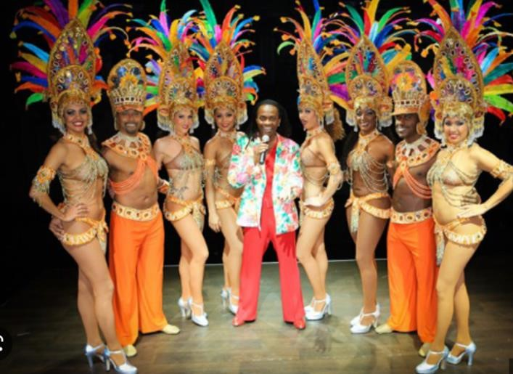
Le plus grand cabaret brésilien de Paris vous transportera dans la fête la plus connue du Brésil:
Le carnaval de Rio!
Dans un tout nouveau cadre, vous découvrirez les fameuses traditions culinaires brésiliennes sur des rythmes de Salsa, Samba et Lambada, avant que la troupe n'enflamme les lieux en lançant la splendide revue du chorégraphe Zaza Fernandez, riche en couleurs et émotions.
Ainsi, sous vos yeux, tout le folklore brésilien s'enchaine de manière spectaculaire, jusqu'à la célébration du plus fantastique carnaval au monde qui vous entrainera sur la piste de danse.

12h00=> Accueil au 36 rue du Départ - 75015 Paris.
12h30=> Déjeuner
14h30=> Spectacle « Revue Sambamour, durée 1h30 (pareil que le soir)
Jusqu’à 17h00=> Après-midi dansant
